**Diseño de Interfaces Web**

**Unidad 2. Hojas de estilo CSS**

Actividad 2.1 Primeros ejercicios con estilos CSS.

Selectores

# Práctica 1

A partir del código HTML y CSS que se muestra, añadir los selectores CSS que faltan para aplicar los estilos deseados. Cada regla CSS incluye un comentario en el que se explica los elementos a los que debe aplicarse:

<!DOCTYPE html>

<head>

<title>Ejercicio de selectores CSS</title>

<style type="text/css">

/* Todos los elementos de la página */

{font: 1/1.3em Arial, Helvetica, sans-serif;}

/* Todos los parrafos de la página */

{color: #555;}

/* Todos los párrafos contenidos en #primero */

{color: #336699;}

/* Todos los enlaces la página */

{color: #CC3300;}

/* Los elementos "em" contenidos en #primero */

{background: #FFFFCC; padding: .1em;}

/* Todos los elementos "em" de clase "especial" en toda la página */

{background: #FFCC99; border: 1px solid #FF9900; padding: .1em;}

/* Elementos "span" contenidos en .normal */

{font-weight: bold;}

</style>

</head>

<body>

<div id="primero">

<p>Loremipsum dolor sit amet, <a href="#">consectetueradipiscingelit</a>. Praesentblanditnibh at felis.Sednecdiam in dolor vestibulumaliquet. Duisullamcorper, nisi non facilisismolestie, <em>loremsemaliquamnulla</em>, id laciniavelit mi vestibulumenim.</p>

</div>

<div class="normal">

<p> Phaselluseuvelitsedloremsodalesegestas.Utfeugiat. <span><a href="#">Donecporttitor</a>, magna euvariusluctus,</span>metusmassatristiquemassa, in imperdietestvelitvel magna. Phaselluserat.Duisrisus.<a href="#">Maecenas dictum</a>, nibh vitae pellentesqueauctor, tellusvelitconsectetuertellus, temporpretiumfelistellus at metus.</p>

<p>Cumsociisnatoque<em class="especial">penatibus et magnis</em> dis parturient montes, nasceturridiculus mus. Proinaliquamconvallis ante. Pellentesquehabitantmorbitristiquesenectus et netus et malesuadafamesacturpisegestas. Nunc aliquet. Sed eumetus. Duis justo.</p>

<p>Donecfacilisisblanditvelit. Vestibulumnisi. Proinvolutpat, <em class="especial">enim id iaculiscongue</em>, orci justo ultrices tortor, <a href="#">quis lacinia eros libero in eros</a>. Sed malesuadaduivelquam. Integer at eros.</p>

</div>

</body>

</html>

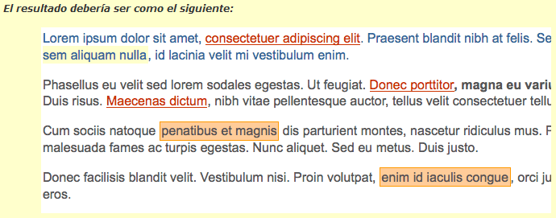

# Práctica 2

A partir del código HTML proporcionado a continuación, añadir las reglas CSS necesarias para que la página resultante tenga el mismo aspecto que el de la imagen:

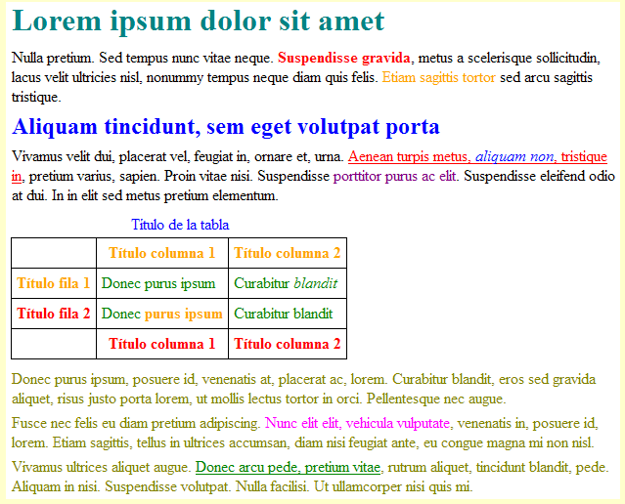

***NOTAS****: En este ejercicio solamente es preciso conocer que la propiedad se llama color y que como valor se puede indicar directamente el nombre del color.*

*Los nombres de los colores también están estandarizados y se corresponden con el nombre en inglés de cada color. En este ejercicio, se deben utilizar los colores: teal, red, blue, orange, purple, olive, fuchsia y green.*

**Código HTML:**

<!DOCTYPE html>

<html>

<head>

<meta http-equiv="Content-Type" content="text/html; charset=utf-8" />

<title>Ejercicio de selectores</title>

</head>

<body>

<h1 id="titulo">Lorem ipsum dolor sit amet</h1>

<p>Nulla pretium. Sed tempus nunc vitae neque. <strong>Suspendisse gravida</strong>, metus a scelerisque sollicitudin, lacus velit

ultricies nisl, nonummy tempus neque diam quis felis. <span class="destacado">Etiam sagittis tortor</span> sed arcu sagittis tristique.</p>

<h2 id="subtitulo">Aliquam tincidunt, sem eget volutpat porta</h2>

<p>Vivamus velit dui, placerat vel, feugiat in, ornare et, urna. <a href="#">Aenean turpis metus, <em>aliquam non</em>, tristique in</a>, pretium varius, sapien. Proin vitae nisi. Suspendisse <span class="especial">porttitor purus ac elit</span>. Suspendisse eleifend odio at dui. In in elit sed metus pretium elementum.</p>

<table summary="Descripción de la tabla y su contenido">

<caption>Título de la tabla</caption>

<thead>

<tr>

<th scope="col"></th>

<th scope="col" class="especial">Título columna 1</th>

<th scope="col" class="especial">Título columna 2</th>

</tr>

</thead>

<tfoot>

<tr>

<th scope="col"></th>

<th scope="col">Título columna 1</th>

<th scope="col">Título columna 2</th>

</tr>

</tfoot>

<tbody>

<tr>

<th scope="row" class="especial">Título fila 1</th>

<td>Donec purus ipsum</td>

<td>Curabitur <em>blandit</em></td>

</tr>

<tr>

<th scope="row">Título fila 2</th>

<td>Donec <strong>purus ipsum</strong></td>

<td>Curabitur blandit</td>

</tr>

</tbody>

</table>

<div id="adicional">

<p>Donec purus ipsum, posuere id, venenatis at, <span>placerat ac, lorem</span>. Curabitur blandit, eros sed gravida aliquet, risus justo

porta lorem, ut mollis lectus tortor in orci. Pellentesque nec augue.</p>

<p>Fusce nec felis eu diam pretium adipiscing. <span id="especial">Nunc elit elit, vehicula vulputate</span>, venenatis in,

posuere id, lorem. Etiam sagittis, tellus in ultrices accumsan, diam nisi feugiat ante, eu congue magna mi non nisl.</p>

<p>Vivamus ultrices aliquet augue. <a href="#">Donec arcu pede, pretium vitae</a>, rutrum aliquet, tincidunt blandit, pede.

Aliquam in nisi. Suspendisse volutpat. Nulla facilisi. Ut ullamcorper nisi quis mi.</p>

</div>

</body>

</html>

# Práctica 3

Indicar el ámbito de aplicación de los selectores que se muestran a continuación:

|  |  |
| --- | --- |
| ***Selector*** | ***Ámbito de aplicación*** |
| **.header { … }** | Todos los elementos con clase header |
| **.find form .search .button { … }** | Los elementos con la clase button que esten dentro de un elemento con clase search que esten dentros de un form que este dentro de un elemento con clase find |
| **.find, form, .search, .button { … }** | Selecciona los elementos con clase find , los forms, los elementos con clase search y los elementos con clase button |
| **.header label { … }** | Los elementos label que esten dentro de un elemento con clase header |
| **#cohe, #cobo {…}** | Los elementos con id coche y con id cobo |
| **.syndicate-module img { … }** | Las imágenes que están dentro de los elementos con clase **syndicate-module** |
| **#form-login p {…}** | Los parrafos que esten dentro del elemento con id form-login |
| **#login br {…}** | Los br que esten dentro de un elemento con id login |
| **#login .button {…}** | Los elementos con clase button dentro de los elemtnos con id login |
| **label.invalid {…}** | Los elementos label con clase invalid |
| **div.itemCommentsForm form input#submitCommentButton** | Los forms que esten dentro del div con clase **itemCommentsForm** Los Input con id **submitCommentButton** |
| **#s5_bottom_menu_wrap ul.menu li { … }** | Los elementos li que esten dentro de los elementos ul con clase menú que esten dentro de los elementos con id **s5_bottom_menu_wrap** |
| **.module_round_box ul.menu ul a { … }** | Los elementos a que esten dentro de un ul que a su vez esten dentro de un elemento ul con clase menú que esten dentro de un elemento con clase **module_round_box** |

# Práctica 4

Dado este fragmento de código HTML:

<ul>  
 <li> <a href="#">Inicio</a></li>  
 <li> <a href="libros.html">Libros de programación</a> </li>  
 <li> <a href="cursos.html">Cursos de programación</a> </li>  
 <li> <a href="humor.html">Humor informático</a> </li>  
</ul>

Definir que esta lista es de clase (class) especial.

La clase especial no tendrá estilos especificados.

En cambio, deberá definirse que los elementos li dentro de la lista ul de clase especial tengan color de fondo (background-color) gris para los elementos impares (primero, tercero, quinto, séptimo…) y color de fondo rosa para los elementos pares (segundo, cuarto, sexto, octavo…).

Indicar los cambios en el documento HTML y el código a incluir en el archivo css.

# Práctica 5

Crea una regla de estilos para aplicar la propiedad font-family: Arial a toda la página web.

Crea otra regla que afecte a todas las etiquetas de imagen (<img …>) que tengan atributo “title” y aplícales las siguientes propiedades CSS: border-style:solid, border-style:solid y border-color: LightSalmon.

Aplica esta regla al código HTML que se muestra a continuación a través del archivo estilos.css con el que se aplicarán los estilos a este documento HTML y visualiza los resultados.

**Código HTML para la práctica:**

<!DOCTYPE html>  
<!-- Código base para el curso CSS -->  
<html>  
  
<head>  
<title>Portal web - aprenderaprogramar.com</title>  
<meta charset="utf-8">  
<meta name="description" content="Portal web aprenderaprogramar.com">  
<meta name="keywords" content="aprender, programar, cursos, libros">  
</head>  
  
<!-- Contenido de la página web -->  
<body>  
<!-- Cabecera de la página web -->  
<div>  
<h1>Portal web aprenderaprogramar.com</h1>  
<h2>Didáctica y divulgación de la programación</h2>  
</div>  
<!-- Fin de la cabecera de la página web -->  
  
<br />  
  
<!-- Contenedor para la parte central -->  
<div>  
  
<!-- menu -->  
<div>  
<div>Menú</div>  
<hr/>  
<ul>  
<li><a href="#">Inicio</a></li>  
<li> <a href="libros.html">Libros de programación</a> </li>  
<li> <a href="cursos.html">Cursos de programación</a> </li>  
<li> <a href="humor.html">Humor informático</a> </li>  
</ul>  
</div>  
<!-- fin menu -->  
<!-- cuerpo -->  
<div>  
  
<!-- Texto con imágenes -->  
<div>  
<p>Aprender a programar es un objetivo que se plantea mucha gente y que no todos alcanzan.</p>  
<p>Hay que tener claro que <a href="http://www.aprenderaprogramar.com">aprender programación</a> no es tarea de un día ni de una semana: aprender programación requiere al menos varios meses y, si hablamos de programación a nivel profesional, varios años. No queremos con esto desanimar a nadie: en un plazo de unos pocos días podemos estar haciendo nuestros primeros programas.</p>  
<p>Puedes seguir uno de <a href="http://www.aprenderaprogramar.com/index.php?option=com_content&view=article&id=57&Itemid=86">nuestros cursos</a> entre los varios disponibles. Cuando haya que utilizar un editor de textos recomendamos el uso de uno potente y sencillo como Notepad++, aunque son válidas otras alternativas como Crimson Editor.</p>  
<a href="http://www.aprenderaprogramar.com/index.php?option=com_content&view=article&id=205&catid=57:herramientas-informaticas&Itemid=179">  
<img src="http://i.imgur.com/afC0L.jpg" alt="Notepad++" title="Notepad++, un útil editor de texto">  
</a>  
<img src="http://www.crimsoneditor.com/images/logo.jpg" alt="Crimson" title="Crimson, un editor de texto alternativo">  
  
</div>  
<!-- Fin del texto con imágenes -->  
<br/>  
<!-- Formulario de contacto -->  
<form method="get" action="accion.html">  
Si quieres contactar con nosotros envíanos este formulario relleno: <br /><br />  
Nombre: <input type="text" name="nombre" /><br />  
Apellidos: <input type="text" name="apellidos" /><br />  
Dirección: <input type="text" name="direccion" /><br />  
Correo electrónico: <input type="text" name="correo" /><br />  
Mensaje: <textarea name="mensaje" cols=30 rows=2></textarea><br /><br />  
<input type="submit" value="Enviar">  
<input type="reset" value="Cancelar">  
</form>  
<!-- Fin del formulario de contacto -->  
  
</div>  
<!-- fin cuerpo -->  
</div>  
<!-- fin contenedor para la parte central -->  
<br /> <br /> <br />  
<!-- Pie de página o footer -->  
<div>  
<img src="http://lh5.ggpht.com/_PeVwghrmOec/TMkzEonRrcI/AAAAAAAAAHc/IxL8g0fTYtk/an_oliva_png.png" alt="logo apr" title="Logo aprenderaprogramar.com">  
Copyright 2006-2038 aprenderaprogramar.com  
</div>  
<!-- Fin del pie de página o footer -->  
</body>  
<!-- Fin del contenido de la página web -->  
</html>

# Práctica 6

Dado el siguiente código HTML, y utilizando las pseudo-clases first-child, first-of-type, nth-of-type, nth-last-of-type, last-of-type y last-child,

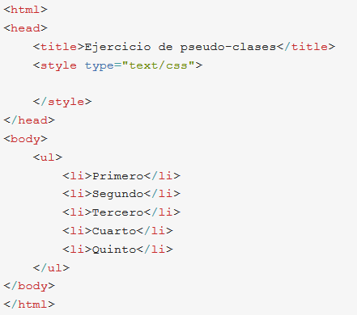

Conseguir el siguiente resultado aplicando el CSS necesario:

